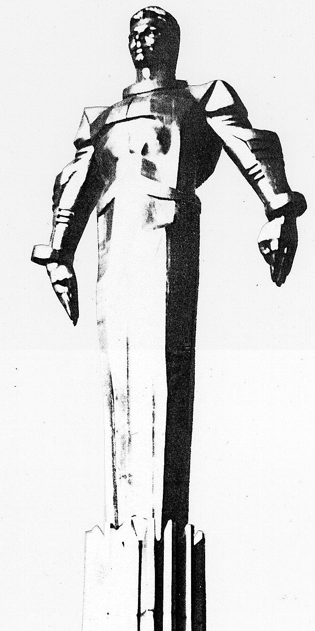 | Повестка  заседания № 2 муниципального Собрания внутригородского муниципального образования Гагаринское в городе Москве
  Дата проведения:  Время проведения:  Место проведения: | 27.03.2012 года  15-00 ч.  г. Москва,  Университетский просп., д.5  Зал заседаний

 | Вопрос, внесенный на заседание Собрания | Проект внесен | Время обсуждения вопроса
 | О внесении предложений депутатами муниципального Собрания внутригородского муниципального образования Гагаринское в городе Москве для утверждения графика приема населения. | Филатова М.Н. | 15-00  10 мин.
 | Об утверждении списка депутатов муниципального Собрания внутригородского муниципального образования Гагаринское в городе Москве на получение проездных билетов в 2012 году. | Филатова М.Н. | 15-10  5 мин.
 | Об утверждении комиссий муниципального Собрания внутригородского муниципального образования Гагаринское в городе Москве. | Филатова М.Н. | 15-20  10 мин.
 | О составе Молодежной общественной палаты при муниципальном Собрании внутригородского муниципального образования Гагаринское в городе Москве. | Миронов К.В. | 15-40  10 мин.
 | Разное.

Председатель
муниципального Собрания М.Н. Филатова

